МБОУ Парабельская гимназия

Проектная работа на тему
«Измерение скорости полёта пули»

Выполнил: Ученик 7А класса
Борзунов Алексей

Руководитель проекта:
учитель физики
Харенков В.А.

Парабель – 2017

СОДЕРЖАНИЕ

ВВЕДЕНИЕ………………………………………………………………………. 5
Что такое скорость …………………………………………………………….. 6
Методы определения скорости……………………………………………….. 6
Механический хронограф………………………………..……………………. 6
Баллистический маятник………………………………………………………... 7
Выбранный метод ……………………………………………………………… 8
Описание проведения эксперимента………………………………………….. 8
Итоги эксперимента……………………………………………………………. 8
ВЫВОД…………………………………………………………………………. 9
СПИСОК ИСПОЛЬЗОВАННЫХ ИСТОЧНИКОВ………………………….10
ВВЕДЕНИЕ

Механическое движение является одним из самых распространенных в мире процессов, непрерывно происходящих в нашем мире. Важная характеристика движения – это скорость. Существуют различные способы определения скорости движения тел, которые находят применение в таких областях, как криминалистика, военные исследования и т.д.
Целью данного проекта является экспериментальное определение скорости полета пули с помощью баллистического маятника.
Для выполнения проекта необходимо было выполнить следующие задачи:
1. рассмотреть методы определения скорости полета пули;
2. собрать экспериментальную установку для определения скорости полета пули
3. провести эксперимент;
4. провести анализ результатов и сделать вывод.
Что такое скорость

Впервые термин «скорость» упоминается в трудах Аристотеля, но определения этого слова не было. Аристотель мог только отметить, какое тело движется быстрее, а какое медленнее. «Быстрое - писал Аристотель – есть далеко продвигающееся в течении малого времени, медленное же мало в течение большего. Примерно так же понимал скорость Галилео Галилей. Превращение скорости из интуитивного понимаемого качества движения в строгую физическую величину произошло благодаря Леонарду Эйлеру. Именно он впервые указал, что скорость измеряется частным от деления пути на время, после чего это правило было принято всеми учёными, работавшими в области механики.

Методы определения скорости

Вся скорость находится по формуле V= и выражается в метрах на секунду (м/с) в СИ. Но как измерить скорость полёта пули? Когда скорость очень велика, а расстояние мало, приходится использовать специальные установки. Такие как: баллистический маятник, механический хронограф и д.р.

Механический хронограф

Одна из конструкций представляет собой два диска, закреплённых на одной вращающейся оси (рис. 1). При выстреле пуля пробивает сначала первый диск, затем второй. Время движения пули между дисками определяют по величине угла a, на который сместится пулевая пробоина на втором диске относительно пробоины на первом диске. Зная расстояние между дисками их скорости вращения, скорость полёта пули можно вычислить по формуле: V = 6L , где L – расстояние между дисками, измеренное в метрах; N – число оборотов оси с дисками в минуту; a – угол в градусах между пулевыми пробоинами.
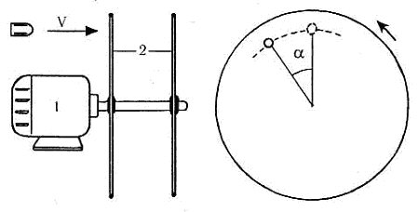
Рис. 1
Баллистический маятник

Баллистический маятник представляет собой деревянный брусок, подвешенный на 4 нити (рис. 2). Движущаяся пуля, попадая в маятник, вызывает его колебания. Зная массу пули – m, массу маятника – M, S – отклонение маятника, в метрах и длину подвеса, в метрах – L, можно рассчитать скорость пули (V) по формуле: V=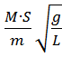 , где g – ускорение свободного падения.
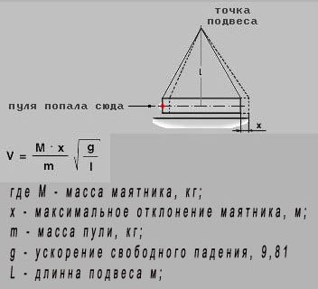
Рис. 2

Выбранный метод

Я выбрал метод баллистического маятника, так как он является наиболее простым в сборе и понимании. Также эту установку можно переносить, без потери точности измерений.

Описание проведения эксперимента

Первым делом я собрал маятник по схеме, используя 2 штатива изоленту, 4 нити, и деревянный брусок. После сбора установки происходило её испытание. После пробных выстрелов произвелись 4 зачетных выстрела. Выстрелы производились из пневматического пистолета Аникс-101М (4,5 мм). Во время выстрелов отклонения фиксировала цифровая камера телефона, которая помогла более точно определить максимальное отклонение бруска.

Итоги эксперимента

После сбора маятника и проведения эксперимента мы получили следующие данные:
Параметры | m | M | L | S | V
Значения | 0,00035 кг | 1,4 кг | 0,4 м | 0,01 м | 186,6 м/с
m – масса пули
M – масса бруска
L – длина нити маятника
S – отклонение бруска
V – рассчитанная скорость полета пули

ВЫВОД

В результате выполненного эксперимента мне удалось с помощью самодельной установки (баллистического маятника) определить примерную скорость полёта пули, которая не критично отличалась от скорости, заявленной в техническом паспорте 155 м/с. Отличие скорости от заявленной может быть связано с тем, что в пневматический пистолет был заряжен новый газовый баллон с максимальным давлением газа, а скорость, указанная в паспорте, является средней.

СПИСОК ИСПОЛЬЗОВАННЫХ ИСТОЧНИКОВ

- Свободная электронная энциклопедия «Википедия» (www.wikipedia.org)
- Видео-хостинг «YouTube» (www.youtube.com)

